ACTIVIDAD: “PISTAS”
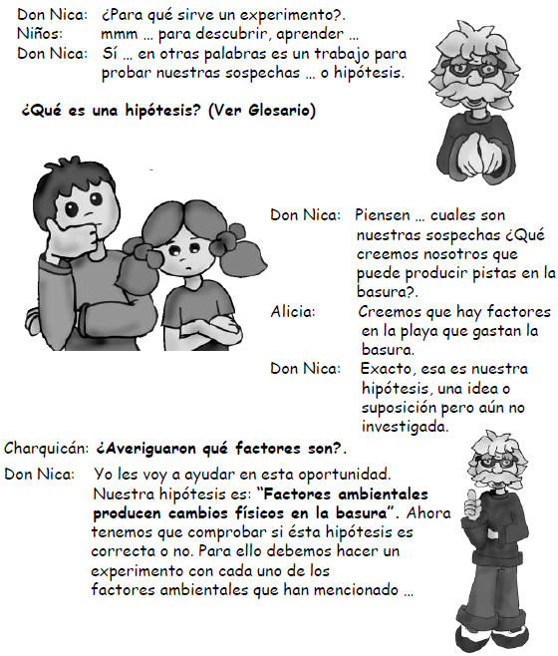

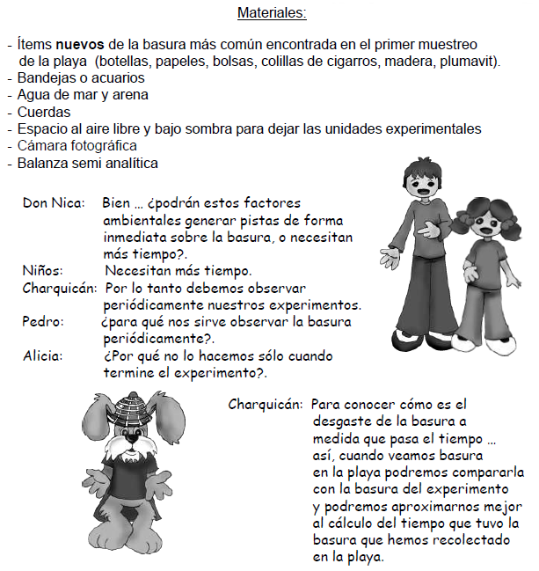

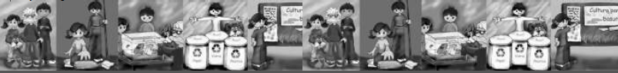

Metodología

- Toma fotografías de cada ítems de basura que se utilizará para el experimento.
- Coloca 4 réplicas de cada ítems de basura durante un mes en:

- Colgadas en una cuerda y puestas en el mar bajo agua (Fig.1).
- Colgadas en una cuerda y expuestas al sol (Fig. 1).
- Bandejas con agua de mar (un ítem por bandeja) (Fig.2).
- Enterradas en bandejas con arena (un ítem por bandeja).
- Un grupo CONTROL, es decir ítems no sometidos a algún factor (ej: dentro de un cajón en un lugar seco).

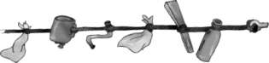

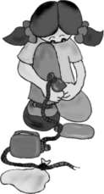
Figura 1: Forma en que los ítems serán amarrados y puestos tanto al sol como al agua de mar.
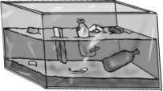

Figura 2: Acuario con agua de mar. Contrario al dibujo, cada ítems deberá ser puesto dentro de una bandeja individual

- Una vez por semana fotografía los ítems de basura para conocer si
presentan cambios al pasar los días.
- Tarea: responde las siguientes preguntas:
¿Qué esperas encontrar en la basura a medida que pasa el tiempo?
¿Cómo notaremos los cambios en la basura?
¿Para qué son las fotografías?
¿Qué opinas del experimento ayudará a resolver la pregunta?
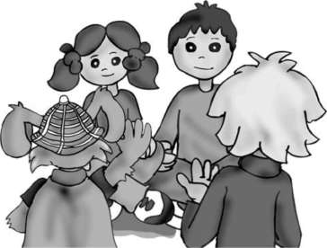

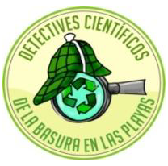

Elaborado por: www.cientificosdelabasura

